**ПРИЛОЖЕНИЯ**

Изм.

Лист

№ докум.

Подпись

Дата

Лист

21

*БАГ.1810308.ПЗ*

Разраб.

Брись А.Г.

Провер.

Пяткин Д.В.

Реценз.

Н. Контр.

Утверд.

*Голу*

Разработка игровой программы «Pacman»

для ГУО «Боровухской средней школы № 15» г. Новополоцка рЛит.

Листов

1

Учреждение образования «Полоцкий государственный университет» гр.18-ИТ-4

# ПРИЛОЖЕНИЕ А

Изм.

Лист

№ докум.

Подпись

Дата

Лист

1

*БАГ.1810308.ПЗ*

(Обязательное)

**Блок-схемы алгоритмов**

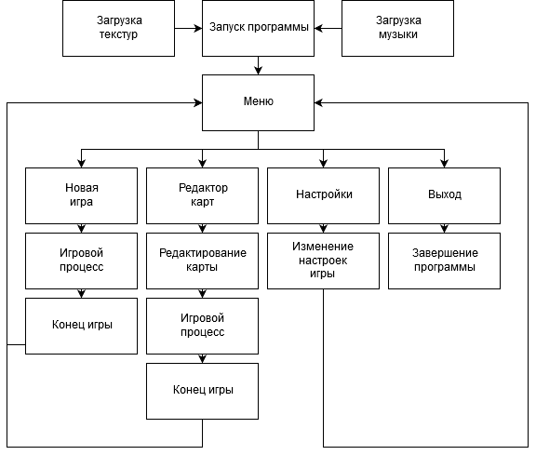

**Рисунок А.1 -** Алгоритм работы приложения